Escola Municipal de Educação Básica Augustinho Marcon
Catanduvas (SC), Setembro, 2020.
Diretora: Tatiana M. Tatiana M. Bittencourt Menegat
Assessora Técnica-Pedagógica: Maristela Apª Borella Baraúna
Assessora Técnica-Administrativa: Margarete Petter Dutra
Professora: Gislaine Guindani
Disciplina: PROSEDI
Turma: 1° ano- Vespertino.

AULA 04- SEQUÊNCIA DIDÁTICA: ERA UMA VEZ.
21/09/2020 A 25/09/2020

- PROCEDIMENTOS DE ENSINO: VAMOS CONHECER UM POUCO MAIS SOBRE AS PROFISSÕES, ATRAVÉS DE UM JOGO COM ASSOCIAÇÃO DE IMAGENS.

1° PASSO: DESENHE AS CARTINHAS OU IMPRIMA. DEPOIS COLOQUE SOBRE A MESA E ASSOCIE A PROFISSÃO COM A IMAGEM QUE CARACTERIZA ELA. COMO NO JOGO DA MEMÓRIA.

2° PASSO: EM UMA FOLHA ORGANIZE AS PROFISSÕES EM ORDEM ALFABÉTICA.
DEPOIS CONTE A QUANTIDADE DE LETRAS DE CADA PROFISSÃO E REPRESENTE-AS COMO NO EXEMPLO:

EXEMPLO: APICULTOR- 9 LETRAS

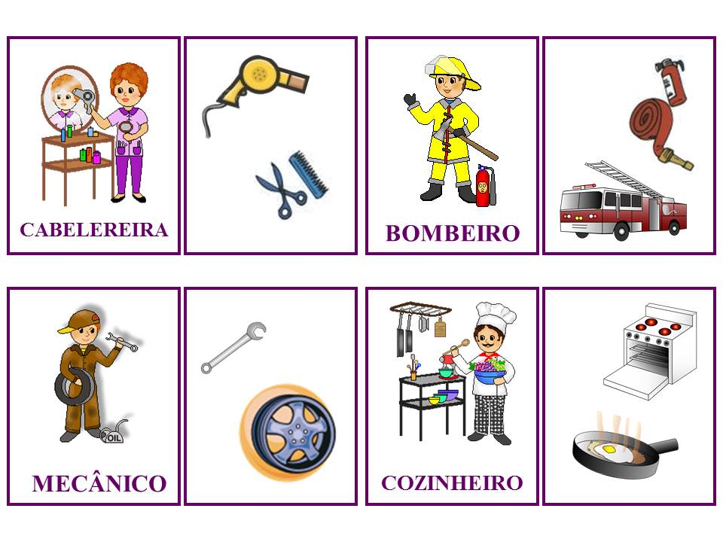
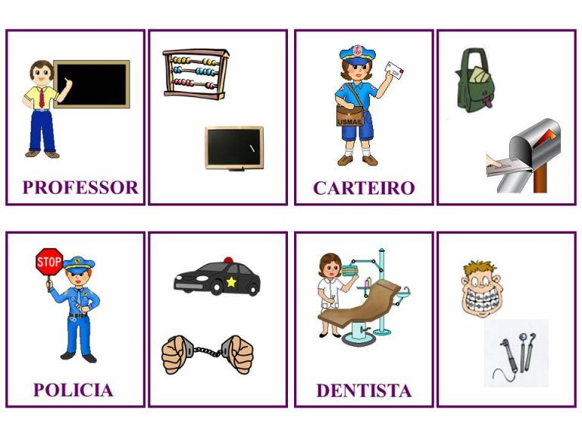

3° PASSO: TODAS AS PROFISSÕES SÃO IMPORTANTES E MERECEM NOSSO RESPEITO!
COM RECORTES DE REVISTAS, OU COM DESENHOS REPRESENTE UMA PROFISSÃO, PODE SER DE UM FAMILIAR TAMBÉM. USE SUA CRIATIVIDADE NA REPRESENTAÇÃO!

BOA ATIVIDADE! BRINCAR É APRENDER COM ALEGRIA!
PARABÉNS PELA DEDICAÇÃO QUERIDAS FAMÍLIAS E ALUNOS!
GRATIDÃO!

